Министерство цифрового развития, связи и массовых коммуникаций РФ
Федеральное государственное бюджетное образовательное учреждение высшего образования
«Сибирский государственный университет телекоммуникаций и информатики»
(СибГУТИ)

Кафедра РТУ и ТБ

Расчётно-графическая работа по программированию

Выполнил: студент группы ИКС-532
Боровецкий Иван Яковлевич
Проверил:
Вейлер Андрей Игоревич

Новосибирск 2026

Вариант 10. Список анаграмм
Задание: разработать программу Anagram, выводящую список всех анаграмм для заданного слова. Программа принимает в качестве аргумента командной строки имя файла, содержащего слово на русском или английском языке. Анаграммами называются все возможные перестановки букв (независимо от того, являются ли они допустимыми словами). Количество вариантов равно факториалу количества букв. Критерии оценки:
• «Удовлетворительно»: вывод неполного списка анаграмм; нет динамической памяти.
• «Хорошо»: полный список анаграмм; динамическая память; функция без рекурсии. • «Отлично»: полный список анаграмм; рекурсивная функция; вывод на экран и в файл.

Алгоритм разбора UTF-8
ФУНКЦИЯ parse_utf8(строка):
i ← 0; count ← 0
ПОКА i < длина(строка):
c ← байт[i]
ЕСЛИ c ≥ 0xF0 → длина ← 4
ИНАЧЕ ЕСЛИ c ≥ 0xE0 → длина ← 3
ИНАЧЕ ЕСЛИ c ≥ 0xC0 → длина ← 2
ИНАЧЕ → длина ← 1
скопировать bytes[i..i+длина]
в chars[count]
count++; i += длина
ВЕРНУТЬ count

Алгоритм генерации перестановок
ФУНКЦИЯ permute(chars, n, start):
ЕСЛИ start == n:
вывести перестановку
ВЕРНУТЬ

ДЛЯ i ОТ start ДО n-1:
поменять(chars[start], chars[i])
permute(chars, n, start+1)
поменять(chars[start], chars[i])
# восстановление (backtrack)

Ключевые структуры данных
typedef struct {
char bytes[5]; // UTF-8 символ + '\0'
int len; // число байт
} Char;

Char chars[10]; // массив символов

Тестовые данные
№ | Содержимое файла | Тип | Ожидаемый результат | Статус
1 | abc | корректный | 3 буквы, 3! = 6 анаграмм: abc, acb, bac, bca, cab, cba | ✓ Успех
2 | кот | корректный | 3 кир. символа (2 байта each), 3! = 6 анаграмм | ✓ Успех
3 | ab | корректный | 2 буквы, 2! = 2 анаграммы: ab, ba | ✓ Успех
4 | a | корректный | 1 символ, 1! = 1 анаграмма: a | ✓ Успех
5 | программа | граничный | 9 кир. букв, 9! = 362880. Предупреждение о долгом выводе | ⚠ Предупр.
6 | abcdefghijk | ошибочный | 11 букв — превышает MAX_CHARS=10. Ошибка в stderr | ✗ Ошибка
7 | (пустой файл) | ошибочный | fgets вернёт NULL → «файл пуст или не читается» | ✗ Ошибка
8 | (без аргумента) | ошибочный | argc<2 → инструкция по использованию в stderr | ✗ Ошибка
9 | кот | граничный | Пробелы обрезаются, обрабатывается «кот» → 6 анаграмм | ✓ Успех

Ожидаемый вывод для теста №1 (слово «abc»)
Слово: abc
Букв: 3
Всего анаграмм: 6(3!)

1. abc
2. acb
3. bac
4. bca
5. cba
6. cab

Итого выведено: 6 анаграмм

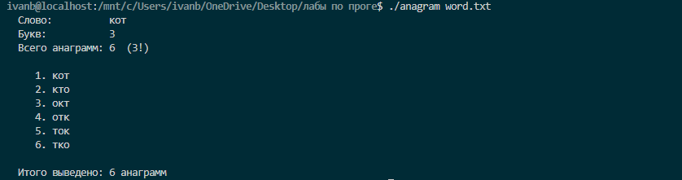
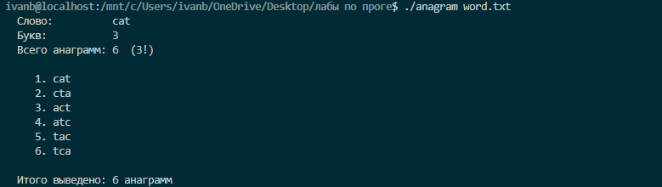

Листинг программы
#include <stdio.h>
#include <stdlib.h>
#include <string.h>

#define MAX_CHARS 10
#define MAX_BYTES 4

typedef struct {
char bytes[MAX_BYTES + 1];
int len;
} Char;

int parse_utf8(const char *str, Char out[], int max) {
int count = 0;
int i = 0;
int slen = (int)strlen(str);

while (i < slen && count < max) {
unsigned char c = (unsigned char)str[i];
int clen;

if (c >= 0xF0) clen = 4;
else if (c >= 0xE0) clen = 3;
else if (c >= 0xC0) clen = 2;
else clen = 1;

out[count].len = clen;
for (int j = 0; j < clen && (i + j) < slen; j++)
out[count].bytes[j] = str[i + j];
out[count].bytes[clen] = '\0';

count++;
i += clen;
}
return count;
}

long long factorial(int n) {
long long f = 1;
for (int i = 2; i <= n; i++) f *= i;
return f;
}

void swap_chars(Char *a, Char *b) {
Char tmp = *a;
*a = *b;
*b = tmp;
}

static long long count = 0;

void permute(Char chars[], int n, int start) {
if (start == n) {
count++;
printf("%6lld. ", count);
for (int i = 0; i < n; i++)
printf("%s", chars[i].bytes);
printf("\n");
return;
}

for (int i = start; i < n; i++) {
swap_chars(&chars[start], &chars[i]);
permute(chars, n, start + 1);
swap_chars(&chars[start], &chars[i]);
}
}

int main(int argc, char *argv[]) {
system("chcp 65001 > nul 2>&1");

if (argc < 2) {
fprintf(stderr, "Использование: %s <файл_со_словом>\n", argv[0]);
fprintf(stderr, "Пример: %s word.txt\n", argv[0]);
return 1;
}

FILE *f = fopen(argv[1], "r");
if (!f) {
perror("Ошибка открытия файла");
return 1;
}

char buf[256];
if (!fgets(buf, sizeof(buf), f)) {
fprintf(stderr, "Ошибка: файл пуст или не читается\n");
fclose(f);
return 1;
}
fclose(f);

buf[strcspn(buf, "\r\n")] = '\0';
char *word = buf;
while (*word == ' ') word++;
int wlen = (int)strlen(word);
while (wlen > 0 && word[wlen - 1] == ' ') word[--wlen] = '\0';

if (wlen == 0) {
fprintf(stderr, "Ошибка: файл не содержит слова\n");
return 1;
}

Char chars[MAX_CHARS];
int n = parse_utf8(word, chars, MAX_CHARS);

if (n == 0) {
fprintf(stderr, "Ошибка: не удалось распознать символы\n");
return 1;
}
if (n > MAX_CHARS) {
fprintf(stderr, "Ошибка: слово слишком длинное (максимум %d букв)\n", MAX_CHARS);
return 1;
}

long long total = factorial(n);

printf(" Слово: %s\n", word);
printf(" Букв: %d\n", n);
printf(" Всего анаграмм: %lld (%d!)\n\n", total, n);

if (total > 100000) {
printf(" [!] Предупреждение: %lld анаграмм — вывод может быть долгим.\n\n", total);
}

permute(chars, n, 0);

printf("\n Итого выведено: %lld анаграмм\n", count);
return 0;
}

